质安协会简报
2017年4月20日 第4期(总第85期) 秘书处编印

我会召开二届五次理事会议
总结部署协会工作 审议通过换届改选重大事宜

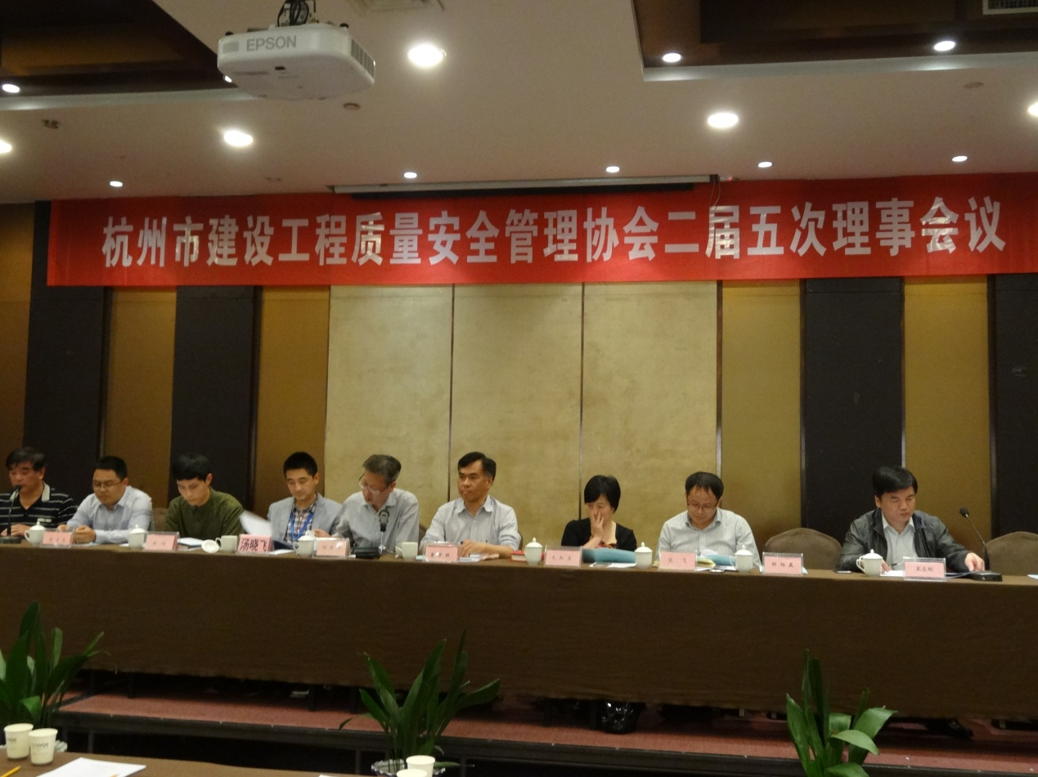4月18日,杭城春风习习、春意融融，我会二届五次理事会议在杭州湾大酒店隆重召开，来自近90家理事单位的负责人参加了会议。协会董学群会长、胡晓晖常务副会长和毛红卫、宋志刚等其他副会长或他们的代表出席会议。会议由我会主持工作的副秘书长朱来庭主持。
胡晓晖常务副会长在会上作了协会《2016年工作总结与2017年工作要点》的报告，向到会理事通报了协会2016年财务收支情况的报告。他在报告中指出，2016年协会在市建委、市质安监总站的正确指导和广大会员单位的鼎力支持下,以服务保障G20峰会为圆心，以服务会员为主旨,紧密围绕“质量安全管理”的六字工作方针，同舟共济、克难攻坚，较好完成了全年工作任务，年初制定的2016年10个大项、33个子项重点工作目标，除了因客观原因没有如期实现“召开第三次会员代表大会，组织实施协会理事会换届改选”1个大项3个子项的工作目标外，其他9个大项30个子项的目标任务已经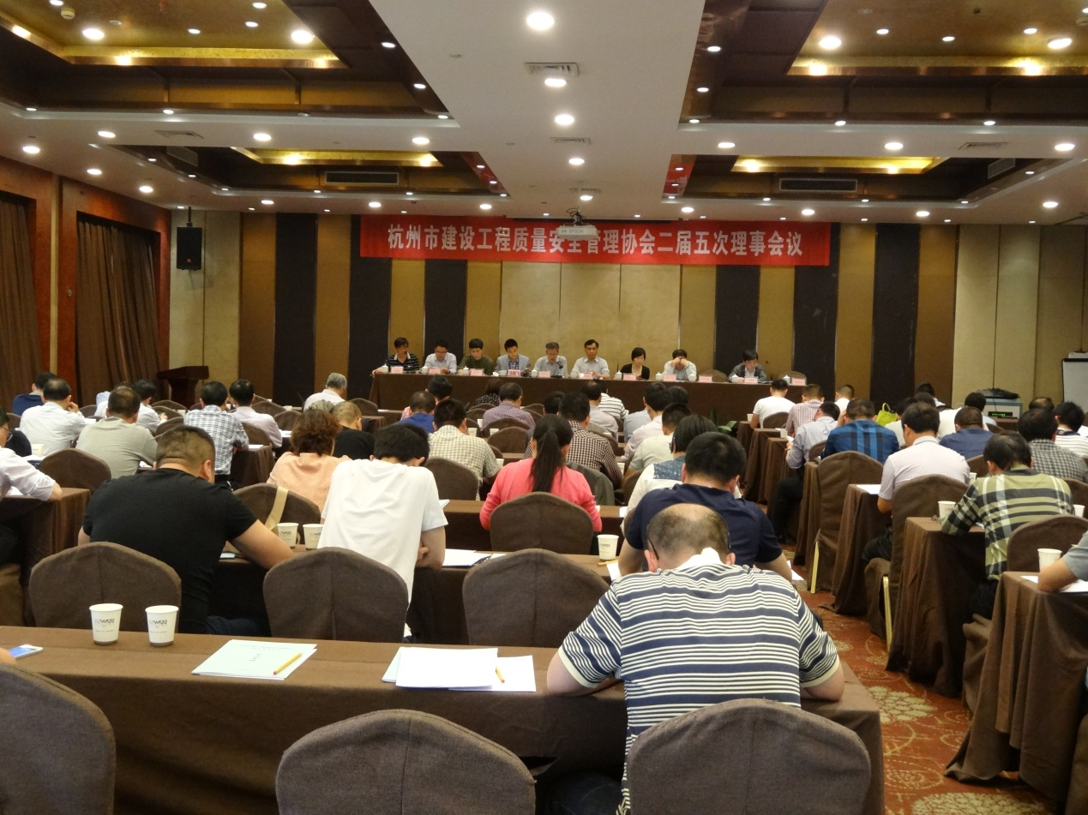完成或基本完成，特别是在抓以创优评杯为引领，推进会员企业质量安全标准化建设；以走访调研为抓手，发挥协会的桥梁纽带作用；以“三送”活动为载体，提升协会服务会员的水平和效率；以宣贯培训为导向，营造安全文明施工和建设优质精品工程的浓厚氛围；以换届改选为契机，激活施工安全机械分会的生机和活力；以规范管理为基础，加强协会自身建设等六个方面重点工作上取得了显著成效。胡副会长强调， 2017年是我国国民经济发展“十三五”规划的第二年，也是落实“四个全面”战略布局的关键之年，我们将迎来党的十九大胜利召开。新的一年，协会要适应新常态、抢抓新机遇，继续秉承“提供服务、反映诉求、规范行为、促进和谐”的发展宗旨，在市建委、市总站的指导和协会理事会的领导下，在广大会员单位的积极支持下，努力做好推进协会转型、深入调查研究、深化创优评杯、组织宣贯培训、实施“一体化”管理、提升服务水平、加强自身建设等七个方面的工作，为促进杭州建设工程质量管理与安全生产形势持续稳定好转，做出应有的贡献，以优异成绩迎接党的十九大胜利召开！
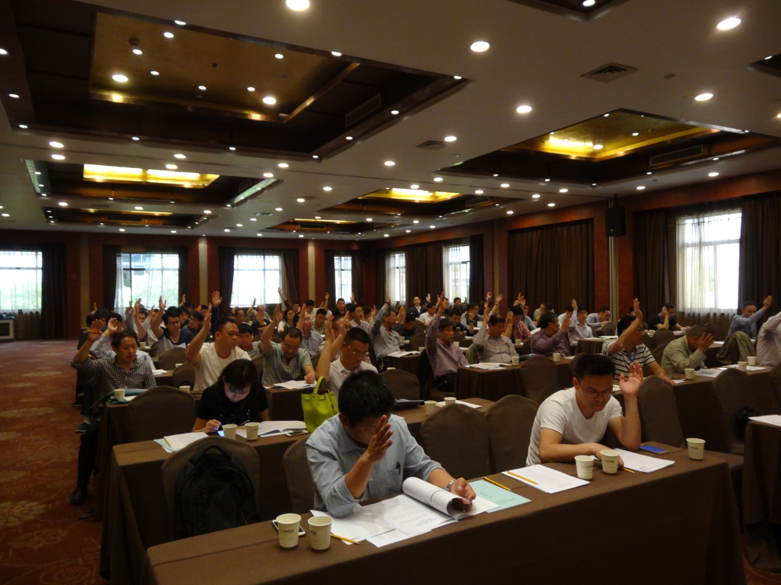朱来庭副秘书长向到会理事报告了召开协会第三次会员大会的筹备工作情况。他指出，我会本届理事会是2011年7月选举产生的，根据协会《章程》的规定，已经任期届满。去年年初开始，协会就将换届改选工作列入全年工作计划，落实责任、指定专人，开展筹备工作。在市建委分管领导、市总站有关领导的关心指导下，协会秘书处开展了确定换届改选的指导思想和工作原则、重新确认会员基本信息、委托第三方开展了会长任期财务收支审计、起草会员大会会议资料、进行新一届协会会长、常务副会长、副会长和秘书长候选人推荐、召开会长办公会议讨论决定换届改选工作的重大事宜等大量深入细致的工作。据此，协会第三次会员大会的筹备工作已经基本就绪，在本次理事审议通过相关草案议案并报市建委、市民政局同意后，可以择期召开。
会议以举手表决的方式，通过了《关于协会团体会员名单和第三届理事会理事单位、常务理事单位推荐名单的决议（草案）》、《关于协会第三届理事会领导成员候选人名单的决议（草案）》、《关于修改协会《章程》和制定《协会会费交纳使用管理办法》的决议（草案）》和《关于调整协会分支机构设置的决议（草案）》。
董学群会长在会议结束前发表了热情洋溢的讲话。他指出，2016年是我国国民经济发展“十三五”规划的开局之年，这一年协会秉承“提供服务、反映诉求、规范行为”的宗旨，以服务保障G20杭州峰会为圆心，在市建委和市总站的指导下，在本届理事会的领导和广大会员单位的积极支持下，在协会全体工作人员的艰苦努力下，去年协会确定的“切实打好质量治理两年行动攻坚战、全力做好G20杭州峰会的服务保障工作”等10个方面33个子项的工作目标，绝大部分已经按时完成，取得了显著工作成效，步入了健康发展轨道。
董会长强调，展望2017年，我们将迎来党的十九大胜利召开，市第十二次党代会和市两会提出了杭州加快建设独特韵味、别样精彩、世界名城的奋斗目标，提升全市建设工程质量管理水平，确保安全文明施工，面临艰巨任务和严峻挑战。他希望协会和广大会员企业在新的一年，一是要深入学习党中央国务院《关于推进安全生产领域改革发展的意见》，牢固树立安全生产的红线意识；二是要明确协会定位，做强做优质量安全管理主业；三是要积极开展质量安全提升行动，巩固工程质量治理两年行动成果；四是要落实安全生产责任，有效遏制生产安全事故发生；五是要增进交流、积极活动，不断提升协会的凝聚力和向心力。
最后，董会长深情地说，协会本届理事会即将完成历史使命，五年多来，协会工作所取得的每一点成绩，都饱含着建委、总站的关心与呵护，更得到广大会员的一路扶持。希望大家今后一如既往地关心支持协会的工作，努力开创杭州市建设工程质量安全管理协会健康发展的新局面。
在完成各项议程后，会议在到会理事的热烈掌声中圆满结束。

